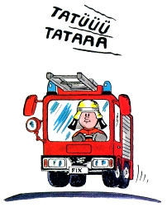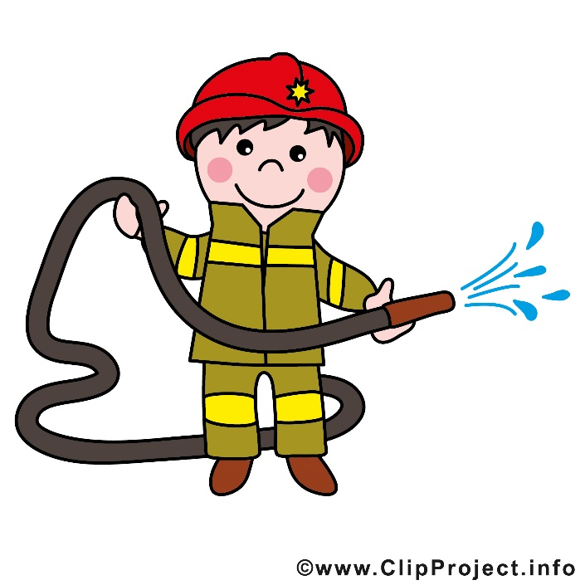

Freiwillige Feuerwehr

Trainieren mit netten Menschen
für Unfälle und Feuer
dort lernst Du viele deutsche Freunde kennen

Göttingen Stadtmitte
Hagenweg 2a
37081 Göttingen
Jeden Donnerstag, 19-22 Uhr
Ortsbrandmeister: Kai Schmidt
Tel.p.: 0551 / 50412528, 0551- 38 48 98 05
Sven Bossmann, bossmann@hawk-hhg.de
http://www.of-stadtmitte.de

